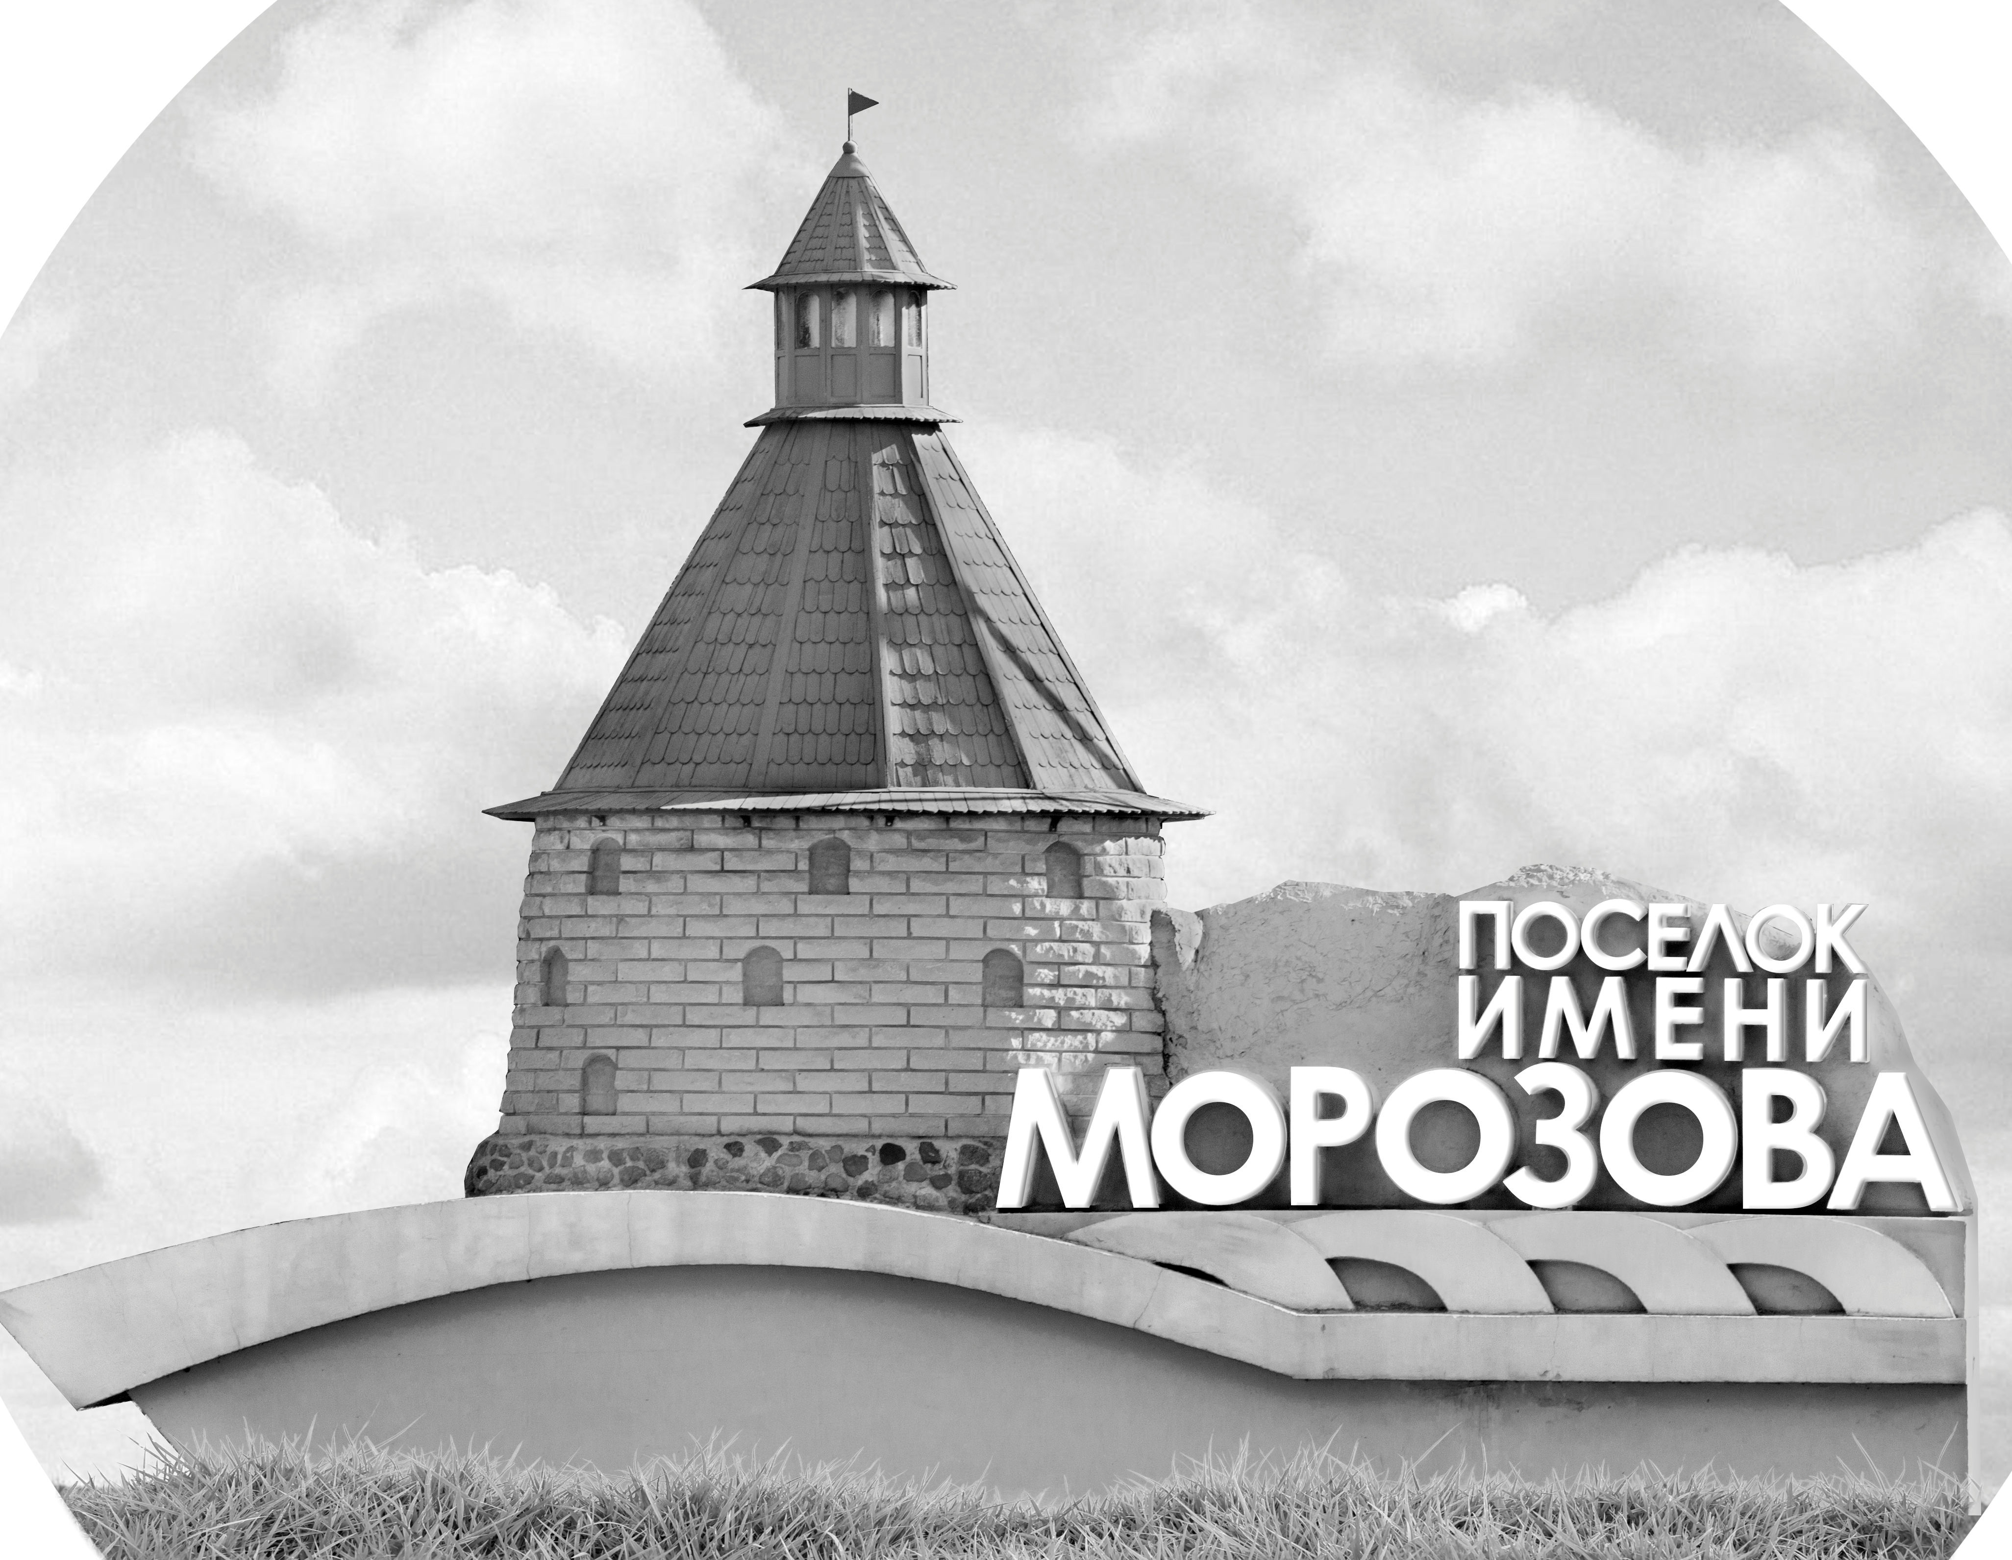 | ОФИЦИАЛЬНЫЙ ПРОТОКОЛ МАТЧА | Год рождения/Дивизион
 |  | 2008
1
Соревнование | Кубок ЛАДОГИ |  |  | Дата | 14.09.2019 | Игра № | 10
Место проведения | ЛЕНИНГРАДСКАЯ ОБЛАСТЬ | Арена | «ХОРС» | Время | 14-30 | Зрители | 100

«A» «Спарта» Петрозаводск |  |  |  |  |  | Взятие ворот |  |  |  |  |  |  | Удаления
№ | Фамилия Имя |  | (К/А) | Поз. | Игр. | # | Время |  | Г | А 1 | А 2 | ИС | Время |  | № | Мин | Нарушение | Начало |  | Оконч.
21 | Ломакин Роман |  |  | В | Да | 1 | 24 | 30 | 8 | 71 |  | +1 | 39 | 36 | 63 | 2 | НП-АТ | 39 | 36 | 41 | 36
27 | Алымов Павел |  |  | В | Да
7 | Богданов Владимир |  |  | Н | Да
8 | Титов Арсений |  |  | Н | Да
10 | Фещенко Иван |  | К | З | Да
13 | Кужим Григорий |  |  | Н | Да
28 | Ганаков Артём |  |  | З | Да
38 | Садовский Андрей |  |  | Н | Да
63 | Мехед Никита |  |  | Н | Да
71 | Пустовит Макар |  | А | Н | Да
81 | Акимов Георгий |  |  | Н | Да
87 | Станиславский Тихон |  |  | Н | Да
97 | Федюков Иван |  |  | Н | Да
99 | Нючагин Егор* |  |  | З | Да
Главный тренер |  | Попов Денис |  |  |  | Тренер |  | Фещенко Игорь |  |  |  |  |  |  |  |  | подпись | ‌

«Б» «Динамо-Форвард» Санкт-Петербург |  |  |  |  |  | Взятие ворот |  |  |  |  |  |  | Удаления
№ | Фамилия Имя |  | (К/А) | Поз. | Игр. | # | Время |  | Г | А 1 | А 2 | ИС | Время |  | № | Мин | Нарушение |  | Начало |  | Оконч.
96 | Стародубцев Игорь* |  |  | В | Да | 1 | 0 | 48 | 17 | 18 | 29 |  | 12 | 58 | 13 | 2 | ЗД-КЛ |  | 12 | 58 | 14 | 58
 |  |  |  |  |  | 2 | 7 | 21 | 85 | 41 |  |  | 22 | 57 | 16 | 2 | ВБ-ШБ |  | 22 | 57 | 24 | 30
2 | Закрыжевский Глеб |  |  | З | Да | 3 | 7 | 36 | 18 | 17 |  |  | 44 | 12 | 24 | 2 | НП-АТ |  | 44 | 12 | 45 | 00
5 | Отварухин Алексей |  |  | З | Да | 4 | 39 | 02 | 16 | 17
13 | Петров Константин |  |  | З | Да
16 | Босов Егор |  |  | З | Да
17 | Конорев Артём |  |  | Н | Да
18 | Смолкин Марк |  |  | Н | Да
20 | Данилов Владимир |  |  | Н | Да
24 | Курсеков Семён |  | К | Н | Да
26 | Рудницкий Юрий |  |  | З | Да
29 | Батрашов Дмитрий |  |  | Н | Да
35 | Белехов Кирил |  |  | Н | Да
41 | Галунов Андрей |  |  | Н | Да
51 | Прокопенко Филипп |  |  | З | Да
69 | Силкин Александр |  |  | Н | Да
85 | Москвич Илья |  |  | Н | Да
87 | Шиндарев Егор |  |  | З | Да
Главный тренер |  | Максимов Максим |  |  |  | Тренер |  |  |  |  |  |  |  |  |  |  | подпись | ‌

Послематчевые броски |  |  |  |  | Игра вратарей |  |  |  | По периодам |  | 1 | 2 | 3 | ОТ | ПБ | Общ. | Время игры
«А» | «Б» | Вр «А» | Вр «Б» | Счет | Время |  | «А» | «Б» | Взятие ворот | «А» | 0 | 1 | 0 |  |  | 1 | Начало | 14 | 36
 |  |  |  |  | 0 | 00 | 27 | 96 |  | «Б» | 3 | 0 | 1 |  |  | 4 | Окончание | 15 | 44
 |  |  |  |  | 39 | 02 | 21 | 96 | Штрафное время | «А» |  |  | 2 |  |  | 2 | Тайм-аут «А»
 |  |  |  |  | 45 | 00 | 21 | 96 |  | «Б» | 2 | 2 | 2 |  |  | 6 | Тайм-аут «Б»
 |  |  |  |  |  |  |  |  | Броски по воротам | «А»
 |  |  |  |  |  |  |  |  |  | «Б» |  |  |  |  |  |  | ‌
 |  |  |  |  |  |  |  |  | Судьи при оштрафованных игроках | ‌ |  |  |  | Судья времени игры
 |  |  |  |  |  |  |  |  |  | ‌ |  |  |  | Секретарь
 |  |  |  |  |  |  |  |  | ‌Информатор | ‌ |  |  |  | подпись  ‌

Главный судья |  | Лучшие игроки матча | «Спарта» | Нючагин Егор № 99
Главный судья |  |  | «Динамо-Форвард» | Стародубцев Игорь № 96
подписи |  | Инспектор | ‌ | Замечания на обороте | Да | Нет

